Анкета животного без владельца от 02.08.2022г.

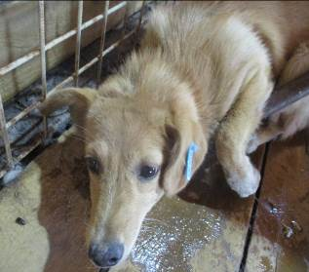 | Дата отлова, место (район, улица, дом) | Краснооктябрьский район, ул. Лермонтова
 | Пол животного | Самка – 3229/2022
 | Дата вакцинации | 15.08.2022 г.
 | Дата кастрации/стерилизации | 15.08.2022 г.
 | Дата выпуска, место (район, улица, дом) | 24.08.2022 г. – среда обитания
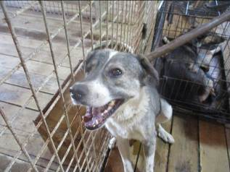 | Дата отлова, место (район, улица, дом) | Краснооктябрьский район, ул. Штеменко
 | Пол животного | Самец – 3230/2022
 | Дата вакцинации | 15.08.2022 г.
 | Дата кастрации/стерилизации | 15.08.2022 г.
 | Дата выпуска, место (район, улица, дом) | 24.08.2022 г. – среда обитания
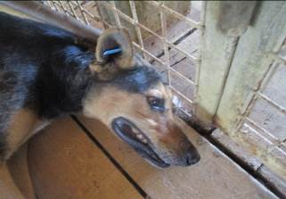 | Дата отлова, место (район, улица, дом) | Краснооктябрьский район, ул. Штеменко
 | Пол животного | Самец – 3231/2022
 | Дата вакцинации | 15.08.2022 г.
 | Дата кастрации/стерилизации | -
 | Дата выпуска, место (район, улица, дом) | 24.08.2022 г. – среда обитания
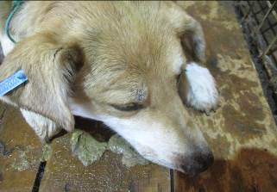 | Дата отлова, место (район, улица, дом) | Красноармейский район, ул. Адмиралтейская
 | Пол животного | Самец – 3232/2022
 | Дата вакцинации | 15.08.2022 г.
 | Дата кастрации/стерилизации | 15.08.2022 г.
 | Дата выпуска, место (район, улица, дом) | 24.08.2022 г. – среда обитания
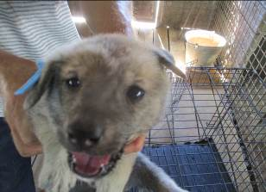 | Дата отлова, место (район, улица, дом) | Красноармейский район, ул. Адмиралтейская
 | Пол животного | Самец – 3234/2022
 | Дата вакцинации | 15.08.2022 г.
 | Дата кастрации/стерилизации | 15.08.2022 г.
 | Дата выпуска, место (район, улица, дом) | 24.08.2022 г. – среда обитания
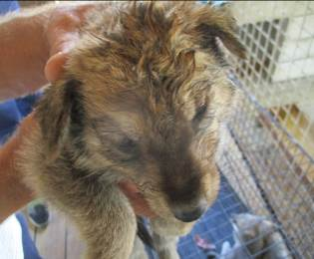 | Дата отлова, место (район, улица, дом) | Красноармейский район, ул. Адмиралтейская
 | Пол животного | Самец – 3235/2022
 | Дата вакцинации | 15.08.2022 г.
 | Дата кастрации/стерилизации | 15.08.2022 г.
 | Дата выпуска, место (район, улица, дом) | 24.08.2022 г. – среда обитания
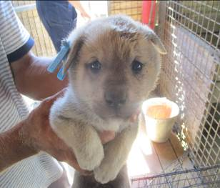 | Дата отлова, место (район, улица, дом) | Красноармейский район, ул. Адмиралтейская
 | Пол животного | Самец – 3236/2022
 | Дата вакцинации | 15.08.2022 г.
 | Дата кастрации/стерилизации | 15.08.2022 г.
 | Дата выпуска, место (район, улица, дом) | 24.08.2022 г. – среда обитания
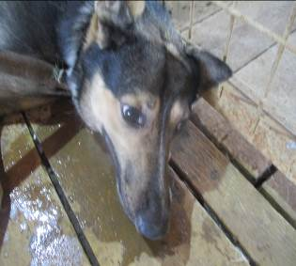 | Дата отлова, место (район, улица, дом) | Краснооктябрьский район, ул. Пельше
 | Пол животного | Самец – 3233/2022
 | Дата вакцинации | 15.08.2022 г.
 | Дата кастрации/стерилизации | 15.08.2022 г.
 | Дата выпуска, место (район, улица, дом) | 24.08.2022 г. – среда обитания
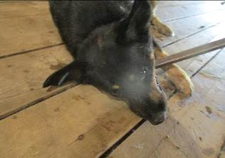 | Дата отлова, место (район, улица, дом) | Советский район, ул. Криворожская
 | Пол животного | Самец – 3246/2022
 | Дата вакцинации | 15.08.2022 г.
 | Дата кастрации/стерилизации | 15.08.2022 г.
 | Дата выпуска, место (район, улица, дом) | 30.08.2022 г. – среда обитания
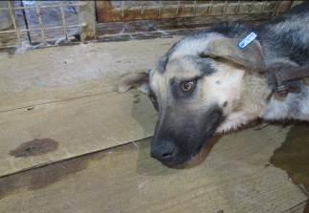 | Дата отлова, место (район, улица, дом) | Советский район, ул. Автомобилистов
 | Пол животного | Самец – 3238/2022
 | Дата вакцинации | 15.08.2022 г.
 | Дата кастрации/стерилизации | 15.08.2022 г.
 | Дата выпуска, место (район, улица, дом) | 22.08.2022 г. – среда обитания
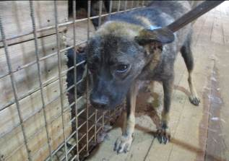 | Дата отлова, место (район, улица, дом) | Советский район, ул. Электролесовская
 | Пол животного | Самец – 3237/2022
 | Дата вакцинации | 15.08.2022 г.
 | Дата кастрации/стерилизации | 15.08.2022 г.
 | Дата выпуска, место (район, улица, дом) | 22.08.2022 г. – среда обитания

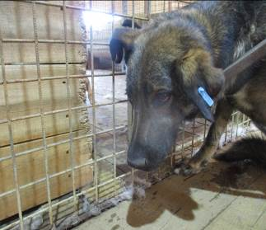 | Дата отлова, место (район, улица, дом) | Советский район, ул. 35 Гвардейской Дивизии
 | Пол животного | Самец – 3239/2022
 | Дата вакцинации | 15.08.2022 г.
 | Дата кастрации/стерилизации | 15.08.2022 г.
 | Дата выпуска, место (район, улица, дом) | 22.08.2022 г. – среда обитания
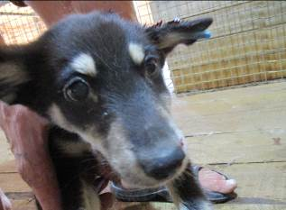 | Дата отлова, место (район, улица, дом) | Советский район, ул. 35 Гвардейской Дивизии
 | Пол животного | Самец – 3245/2022
 | Дата вакцинации | 15.08.2022 г.
 | Дата кастрации/стерилизации | 15.08.2022 г.
 | Дата выпуска, место (район, улица, дом) | 22.08.2022 г. – среда обитания
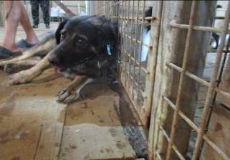 | Дата отлова, место (район, улица, дом) | Советский район, ул. Авиаторская
 | Пол животного | Самец – 3240/2022
 | Дата вакцинации | 15.08.2022 г.
 | Дата кастрации/стерилизации | 15.08.2022 г.
 | Дата выпуска, место (район, улица, дом) | 22.08.2022 г. – среда обитания
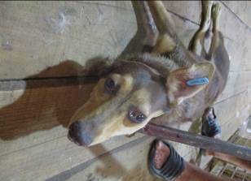 | Дата отлова, место (район, улица, дом) | Советский район, ул. Песчанокопская
 | Пол животного | Самка – 3241/2022
 | Дата вакцинации | 15.08.2022 г.
 | Дата кастрации/стерилизации | 15.08.2022 г.
 | Дата выпуска, место (район, улица, дом) | 22.08.2022 г. – среда обитания
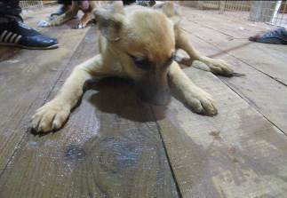 | Дата отлова, место (район, улица, дом) | Советский район, пос. Верхняя Ельшанка
 | Пол животного | Самка – 3242/2022
 | Дата вакцинации | 15.08.2022 г.
 | Дата кастрации/стерилизации | 15.08.2022 г.
 | Дата выпуска, место (район, улица, дом) | 22.08.2022 г. – среда обитания
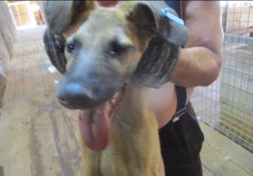 | Дата отлова, место (район, улица, дом) | Советский район, пос. Верхняя Ельшанка
 | Пол животного | Самец – 3243/2022
 | Дата вакцинации | 15.08.2022 г.
 | Дата кастрации/стерилизации | 15.08.2022 г.
 | Дата выпуска, место (район, улица, дом) | 22.08.2022 г. – среда обитания
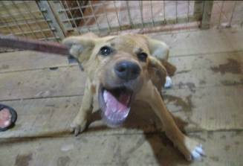 | Дата отлова, место (район, улица, дом) | Советский район, пос. Верхняя Ельшанка
 | Пол животного | Самец – 3244/2022
 | Дата вакцинации | 15.08.2022 г.
 | Дата кастрации/стерилизации | 15.08.2022 г.
 | Дата выпуска, место (район, улица, дом) | 22.08.2022 г. – среда обитания

